Wyniki finansowe przedsiębiorstw niefinansowych
w 1 półroczu 2024 roku
W 1 półroczu 2024 roku wyniki finansowe badanych przedsiębiorstw niefinansowych były znacznie niższe od uzyskanych rok wcześniej. Pogorszeniu uległy wskaźniki ekonomiczno-finansowe. Nakłady inwestycyjne były niższe o 5,5% od notowanych w 1 półroczu 2023 roku (kiedy miał miejsce wzrost o 10,4%).
5,4%
Spadek przychodów ogółem r/r
Przychody ogółem były niższe o 5,4% od osiągniętych rok wcześniej, a koszty ich uzyskania spadły o 3,9%. Pogorszył się wskaźnik poziomu kosztów z 93,9% przed rokiem do 95,3%. Przychody netto ze sprzedaży produktów, towarów i materiałów spadły o 5,3%, a koszty tej działalności – o 3,9%.
Wynik finansowy ze sprzedaży produktów, towarów i materiałów wyniósł 105,4 mld zł i był niższy o 28,2% w stosunku do 1 półrocza 2023 roku. Wynik finansowy z pozostałej działalności operacyjnej ukształtował się na poziomie 8,6 mld zł i był niższy o 0,8 mld zł niż przed rokiem. Zanotowano pogorszenie wyniku na operacjach finansowych (2,9 mld zł wobec 6,5 mld zł w 1 półroczu 2023 roku).
W 1 półroczu 2024 roku wynik finansowy netto przedsiębiorstw niefinansowych był niższy o 28,4% niż przed rokiem
Wynik finansowy brutto wyniósł 116,9 mld zł (wobec 162,6 mld zł przed rokiem), a jego obciążenia ukształtowały się na poziomie 20,9 mld zł (wobec 28,5 mld zł przed rokiem). Wynik finansowy netto wyniósł 96,0 mld zł i był niższy o 28,4% niż przed rokiem. Zysk netto wyniósł 130,7 mld zł i był niższy o 32,9 mld zł od uzyskanego w 1 półroczu 2023 roku, a strata netto wyniosła 34,7 mld zł i zwiększyła się o 5,2 mld zł w skali roku. Zysk netto wykazało 71,0% ogółu przedsiębiorstw (wobec 75,6% rok wcześniej), a uzyskane przez nie przychody stanowiły 79,9% przychodów ogółem badanych przedsiębiorstw (wobec 81,3% przed rokiem). W przetwórstwie przemysłowym zysk netto odnotowało 70,9% jednostek (przed rokiem 77,9%), a udział uzyskanych przez nie przychodów w przychodach wszystkich podmiotów tej sekcji wyniósł 80,7% (wobec odpowiednio 80,6% przed rokiem).
Wykres 1. Wskaźniki rentowności w 1 półroczu w latach 2005-2024
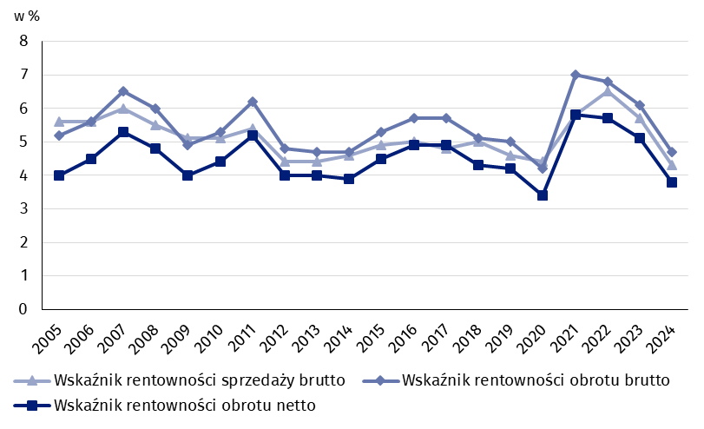
Tablica 1. Podstawowe dane o badanych przedsiębiorstwach niefinansowych
WYSZCZEGÓLNIENIE | 01-06 2023 | 01-06 2024 | 01-06 2023 = 100
WYSZCZEGÓLNIENIE | w milionach złotych |  | 01-06 2023 = 100
Przychody ogółem (przychody z całokształtu działalności) | 2 647 610,6 | 2 505 192,4 | 94,6
w tym przychody netto ze sprzedaży  produktów, towarów i materiałów | 2 559 625,0 | 2 424 101,1 | 94,7
Koszty ogółem (koszty uzyskania przychodów z całokształtu działalności) | 2 484 990,0 | 2 388 301,9 | 96,1
w tym koszty sprzedanych produktów,  towarów i materiałów | 2 412 920,1 | 2 318 716,3 | 96,1
Wynik finansowy ze sprzedaży produktów,  towarów i materiałów | 146 704,9 | 105 384,8 | 71,8
Wynik finansowy z pozostałej działalności  operacyjnej | 9 418,3 | 8 586,0 | 91,2
Wynik na operacjach finansowych | 6 497,4 | 2 919,7 | 44,9
Wynik finansowy brutto | 162 620,6 | 116 890,5 | 71,9
Wynik finansowy netto | 134 080,8 | 95 952,4 | 71,6
Zysk netto | 163 607,8 | 130 693,9 | 79,9
Strata netto | 29 527,0 | 34 741,4 | 117,7
 | %
Wskaźnik poziomu kosztów | 93,9 | 95,3 | x
Wskaźnik rentowności sprzedaży brutto | 5,7 | 4,3 | x
Wskaźnik rentowności obrotu brutto | 6,1 | 4,7 | x
Wskaźnik rentowności obrotu netto | 5,1 | 3,8 | x
Wskaźnik płynności finansowej I stopnia | 37,3 | 41,2 | x
Wskaźnik płynności finansowej II stopnia | 105,8 | 106,3 | x
Wskaźnik poziomu kosztów dla ogółu badanych przedsiębiorstw wyniósł 95,3% (wobec 93,9% przed rokiem). Wskaźnik rentowności sprzedaży brutto zmniejszył się z 5,7% do 4,3%, wskaźnik rentowności obrotu brutto – z 6,1% do 4,7%, a wskaźnik rentowności obrotu netto – z 5,1% do 3,8%.
Największe pogorszenie wskaźnika rentowności obrotu netto odnotowano w górnictwie i wydobywaniu (o 12,6 p. proc.)

Pogorszenie wskaźnika rentowności obrotu netto odnotowano m.in. w górnictwie i wydobywaniu (z 11,7% do minus 0,9%), obsłudze rynku nieruchomości (z 8,6% do 5,7%), budownictwie (z 7,0% do 5,1%), transporcie i gospodarce magazynowej (z 5,8% do 4,1%), handlu; naprawie pojazdów samochodowych (z 3,8% do 2,2%), zakwaterowaniu i gastronomii (z 8,8% do 7,6%), przetwórstwie przemysłowym (z 5,1% do 4,0%), administrowaniu i działalności wspierającej (z 7,5% do 6,5%) oraz w informacji i komunikacji (z 8,0% do 7,8%). Poprawę wskaźnika rentowności obrotu netto odnotowano m.in. w działalności profesjonalnej, naukowej i technicznej (z 5,6% do 7,1%), pozostałej działalności usługowej (z 6,4% do 7,8%), dostawie wody; gospodarowaniu ściekami i odpadami; rekultywacji (z 6,5% do 7,7%) oraz w wytwarzaniu i zaopatrywaniu w energię elektryczną, gaz, parę wodną i gorącą wodę (z 5,2% do 5,8%).
Wskaźnik płynności finansowej I stopnia wyniósł 41,2% (wobec 37,3% przed rokiem), a płynności finansowej II stopnia 106,3% (wobec 105,8% przed rokiem). Wskaźnik płynności
I stopnia powyżej 20% uzyskało 56,5% badanych przedsiębiorstw (wobec 55,2% przed rokiem). Wskaźnik płynności finansowej II stopnia w przedziale od 100% do 130% odnotowało 12,0% badanych przedsiębiorstw (wobec 12,3% przed rokiem).
Wykres 2. Wskaźnik rentowności obrotu netto
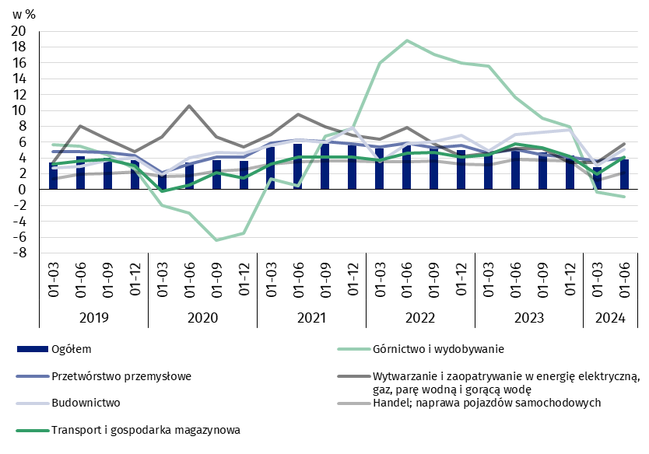

W strukturze rodzajowej kosztów ogółem zwiększył się udział wynagrodzeń (o 2,0 p. proc.), usług obcych (o 1,7 p. proc.), ubezpieczeń społecznych i innych świadczeń oraz pozostałych kosztów rodzajowych (po 0,6 p. proc.), podatków i opłat oraz amortyzacji (po 0,4 p. proc.). Zmniejszył się udział zużycia materiałów (o 5,2 p. proc.) oraz zużycia energii (o 0,5 p. proc.).

Wykres 3. Struktura kosztów rodzajowych w 1 półroczu 2024 roku
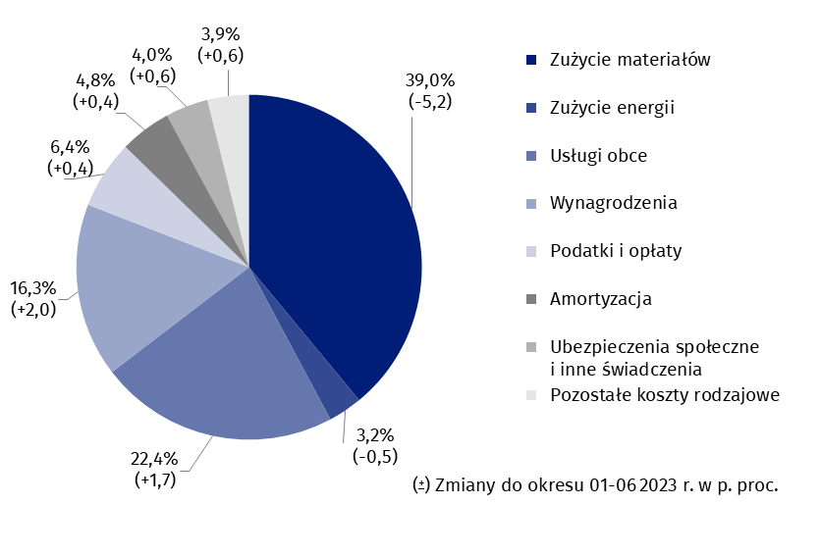

Z grupy przedsiębiorstw objętych badaniem 53,9% wykazało w 1 półroczu 2024 roku przychody netto ze sprzedaży produktów, towarów i materiałów na eksport (wobec 53,8% rok wcześniej). Poziom przychodów ze sprzedaży na eksport był o 8,7% niższy niż rok wcześniej. Udział tych przychodów w przychodach netto ze sprzedaży produktów, towarów i materiałów ogółu badanych podmiotów zmniejszył się z 24,8% do 23,9%. Spośród jednostek eksportujących, zysk netto wykazało 71,6% przedsiębiorstw wobec 77,5% przed rokiem. Podstawowe relacje ekonomiczno-finansowe eksporterów uległy pogorszeniu i były słabsze od ogółu badanych przedsiębiorstw.
Odnotowano spadek nakładów inwestycyjnych badanych przedsiębiorstw o 5,5% w stosunku do 1 półrocza 2023 roku
Nakłady inwestycyjne badanych przedsiębiorstw w 1 półroczu br. wyniosły 87,6 mld zł i były (w cenach stałych) o 5,5% niższe niż przed rokiem (w 1 półroczu ub. roku odnotowano wzrost o 10,4%). Nakłady na budynki i budowle zmniejszyły się o 12,6% (wobec wzrostu przed rokiem o 2,0%). Nakłady na zakupy obniżyły się o 1,3%, w tym na maszyny, urządzenia techniczne i narzędzia – o 2,2% (wobec wzrostu przed rokiem o 14,1%), natomiast na środki transportu – wzrosły o 0,9% (wobec wzrostu przed rokiem o 19,7%).
Wzrost nakładów (w cenach bieżących) notowano m.in. w działalności profesjonalnej, naukowej i technicznej (o 119,1% wobec wzrostu przed rokiem o 5,0%), w budownictwie (o 20,0% wobec wzrostu przed rokiem o 50,7%) oraz w górnictwie i wydobywaniu (o 12,9% wobec wzrostu przed rokiem o 64,5%). Spadek nakładów notowano m.in. w transporcie i gospodarce magazynowej (o 27,2% wobec wzrostu przed rokiem o 7,6%), w obsłudze rynku nieruchomości (o 15,7% wobec wzrostu przed rokiem o 14,0%), w informacji i komunikacji (o 14,6% wobec wzrostu przed rokiem o 1,0%), w dostawie wody; gospodarowaniu ściekami i odpadami, rekultywacji (o 9,9% wobec wzrostu przed rokiem o 3,6%), w wytwarzaniu i zaopatrywaniu w energię elektryczną, gaz, parę wodną i gorącą wodę (o 9,2% wobec wzrostu przed rokiem o 55,2%) oraz w przetwórstwie przemysłowym (o 6,4% wobec wzrostu przed rokiem o 16,3%).
Wykres 4. Dynamika nakładów inwestycyjnych – wzrost/spadek w stosunku do analogicznego okresu roku poprzedniego
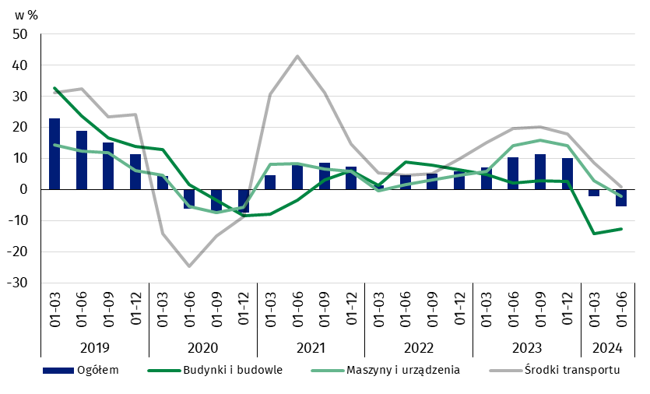
Dane prezentowane w niniejszym opracowaniu dotyczą 17 251 przedsiębiorstw niefinansowych (jednostek prawnych) prowadzących księgi rachunkowe, w których liczba pracujących wynosi 50 i więcej osób. Dane nie obejmują rolnictwa, leśnictwa, łowiectwa i rybactwa (sekcja A według PKD 2007); działalności finansowej i ubezpieczeniowej (sekcja K według PKD 2007); szkół wyższych; samodzielnych publicznych zakładów opieki zdrowotnej; instytucji kultury posiadających osobowość prawną oraz związków zawodowych, organizacji religijnych i politycznych.
W przypadku cytowania danych Głównego Urzędu Statystycznego prosimy o zamieszczenie informacji: „Źródło danych GUS”, a w przypadku publikowania obliczeń dokonanych na danych opublikowanych przez GUS prosimy o zamieszczenie informacji: „Opracowanie własne na podstawie danych GUS”.

Opracowanie merytoryczne:  Departament Przedsiębiorstw  Dyrektor Katarzyna Walkowska  Tel: 22 608 31 25 | Rozpowszechnianie:  Wydział Współpracy z Mediami  Tel. komórkowy: +48 695 255 032  Tel. stacjonarne: +48 22 608 38 04, +48 22 449 41 45, +48 22 608 30 09  e-mail: obslugaprasowa@stat.gov.pl

stat.gov.pl

@GUS_STAT

@GlownyUrzadStatystyczny

gus_stat

glownyurzadstatystycznygus

glownyurzadstatystyczny
Powiązane opracowania
Biuletyn Statystyczny
Informacja o sytuacji społeczno-gospodarczej kraju
Informacje sygnalne. Wyniki finansowe przedsiębiorstw niefinansowych
Zeszyt metodologiczny. Badania przedsiębiorstw niefinansowych
Temat dostępny w bazach danych
Bank Danych Lokalnych (BDL)
Dziedzinowa Baza Wiedzy Przedsiębiorstwa Niefinansowe (DBW)
Bank Danych Makroekonomicznych
Ważniejsze pojęcia dostępne w słowniku
Przychody ogółem (przychody z całokształtu działalności)
Koszty ogółem (koszty uzyskania przychodów z całokształtu działalności)
Wynik finansowy brutto
Wynik finansowy netto
Wskaźnik poziomu kosztów
Wskaźnik rentowności obrotu brutto
Wskaźnik rentowności obrotu netto
Wskaźnik płynności finansowej I stopnia
Wskaźnik płynności finansowej II stopnia
Nakłady inwestycyjne

